

6 октября 2026 г. | г. Москва

Коммерческое предложение
POWERLINE FA 500.3 (1,9x15)
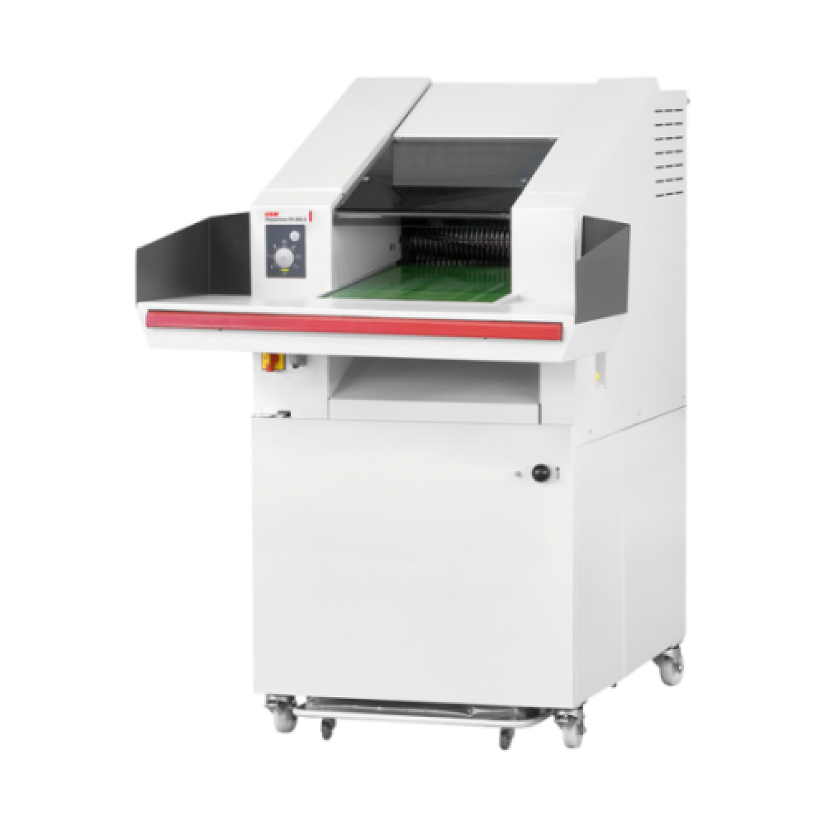 | Описание:  Мощный и долговечный трехфазный уничтожитель топ-класса, для надежной защиты информации в архивах или компаниях, предоставляющих услуги профессионального уничтожения документов.  Компактный размер и встроенные ролики позволяют с легкостью установить устройство там, где это необходимо.  Функциональные особенности:  Закаленные индуктивным методом монолитные стальные режущие валы долговечны и износостойки, имеют пожизненную гарантию  Мощный цепной мотор обеспечивает высокую производительность и непрерывную работу  Для стабильной и качественной работы, в модели с перекрестной резкой встроено ручное смазывающее устройство  Мембранная клавиатура со светодиодными индикаторами позволяет легко управлять шредером и получать информацию о текущем состоянии  Автореверс предотвращает замятие и обеспечивает бесперебойную работу  Ручная масленка для смазывания ножей  Высококачественные компоненты и маркировка «Сделано в Германии» гарантируют пользователю безопасность работы и долгий срок службы уничтожителя.  Дополнительные опции:  - удлиненный рабочий стол (на 600 мм длиннее с одной или с другой стороны, по желанию)  - дополнительная корзина на роликах для замены при опустошении той, что  заполнилась  - конвейер на выходе шредера для транспортировки материала в отдельно стоящий контейнер (высота подачи материала с конвейера 1450 мм)

Параметры | Значение
Серия: | Powerline
Тип: | Архивные
Тип резки: | Перекрестный
Размер частицы, мм: | 1,9x15
Уровень секретности по DIN-32757: | 4
Уровень секретности по DIN 66399: | P-5
Количество уничтожаемых листов 70 г/м: | 120-130
Количество уничтожаемых листов 80 г/м: | 90-100
Емкость корзины, л: | 530
Скорость резки, мм/сек.: | 210
Ширина входа, мм: | 496
Мощность, Вт: | 7500
Уровень шума, Дб: | 65
Реверс: | Да
Ролики для передвижения: | Да
Высота, мм: | 1797
Ширина, мм: | 1168
Глубина, мм: | 1792
Вес, кг: | 1060
Монолитные ножи: | Да
24 часа непрерывной работы: | Да

Фактические параметры товара могут отличаться от заявленного производителем в технической документации как в большую, так и в меньшую сторону в пределах допустимой погрешности не более 10%.
Это в равной степени относится как к размеру частиц, так и к уровню шума, скорости и количеству уничтожаемых листов. Данная погрешность является технологической нормой и не считается дефектом.
На изменение параметров может оказывать влияние плотность уничтожаемой бумаги и фактическое напряжение в сети.

Цена: 6 728 845 руб. 62 коп.
Гарантия:
Сроки поставки товара:
Срок действия ценового предложения:

Генеральный директор Миронов Б.Б.

